**作业提交指南：**

* **Fork MindSpore官方代码仓<https://gitee.com/mindspore/mindspore.git>**

1. **进入点击Fork，如下图。**

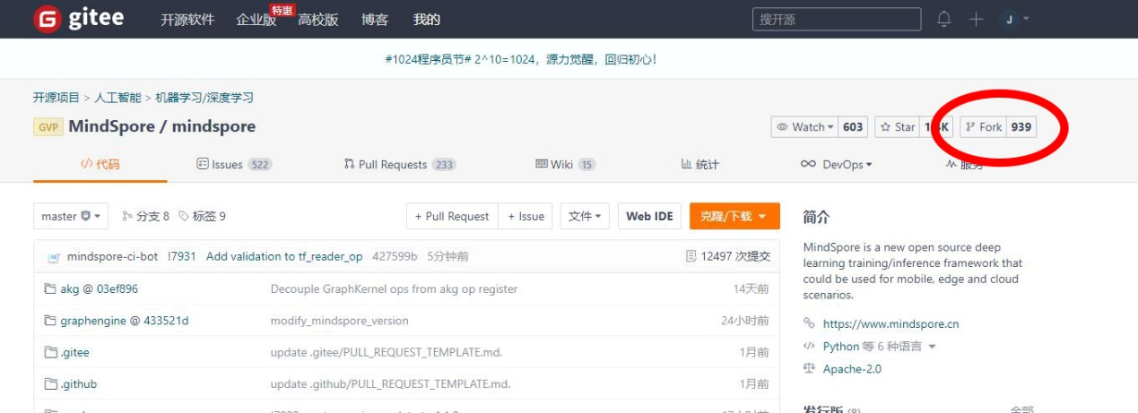

1. **点个人账号，点击确认，Fork个人主仓，这里需要等待一点时间。**

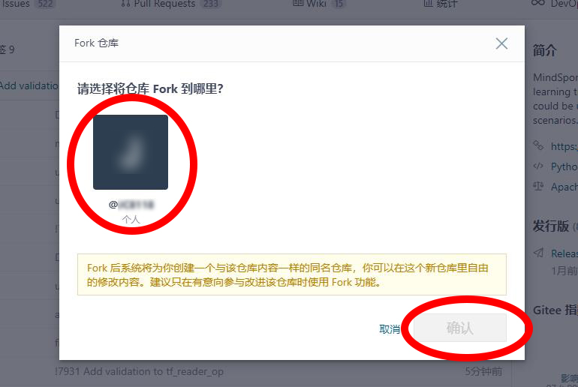

1. **成功Fork个人主仓，如下图，左上角会出现个人账号。**

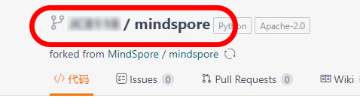

1. **点击该页面右上角的克隆/下载，出现的地址点击复制。**

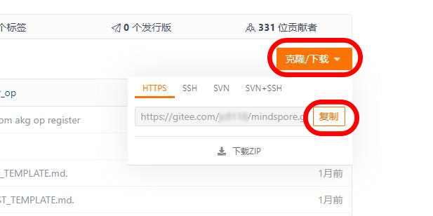

1. **使用命令下载个人fork的mindspore代码仓（仓地址使用上图复制的地址）**

**git clone** [**https://gitee.com/yourGiteeAccont/mindspore.git**](https://gitee.com/yourGiteeAccont/mindspore.git)

1. **在个人fork主仓下建立作业文件夹，然后在21day_homework建立每次课程的分目录，命名如：21day_firstcource，21day_secondcource…以此类推。**

* **操作命令如下：**

**1、进入个人fork mindspore主仓**

**cd mindspore**

**2、创建作业文件夹，命名：21day_homework，**

**mkdir 21day_homework**

**3、在21day_homework目录下建立每次课程的分目录，命名如：21day_firstcource，21day_secondcource…以此类推。**

**mkdir -p 21day_homework /21day_firstcource**

**4、将第一讲作业截图及apk等文件存放到21day_firstcource目录下**



**5、提交作业。（之后课程也是以这种形式，放在相应的目录中）。**

**git add ./**

**git commit -m "submit 21day_firstcource homework"**

**git push origin master**

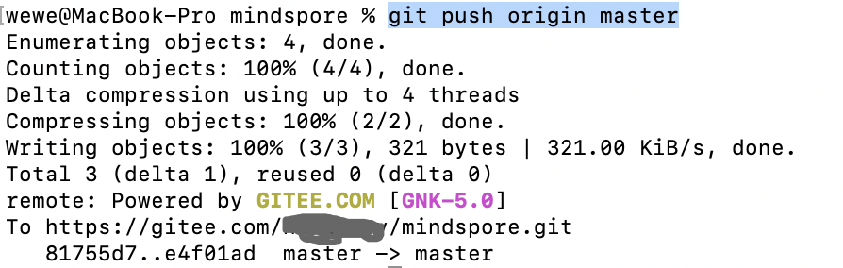

* **个人fork主仓的链接提交到下方的链接中。（提交一次即可，不需要每次作业都提交。）**

[**https://www.wjx.top/m/94876168.aspx**](https://www.wjx.top/m/94876168.aspx)